|  |  |
| --- | --- |
| **NGỮ VĂN 6-CHÂN TRỜI SÁNG TẠO** | Ngày/tháng/ năm: |
| Họ và tên: | Lớp: |

**Văn bản: EM BÉ THÔNG MINH**

(Truyện cổ tích)

I. Chuẩn bị đọc

**Theo em, người thông minh có thể giúp ích gì cho mọi người?**

……………………………………………………………………………………………………

…………………………………………………………………………………………………………………………………………

**Ở Việt Nam, em biết những “thần đồng” nhỏ tuổi nào?**

………………………………………………………………………………………………………………………………

………………………………………………………………………………………………………………………………

…………………………………………………………………………………………………………………………………………

**2. Theo em, người thông minh có thể giúp ích gì cho mọi người?**

…………………………………………………………………………………………………………………………………………

…………………………………………………………………………………………………………………………………………

1. **Đọc văn bản “Em bé thông minh” trong SGK trang 45,46,47,48 và sắp xếp các sự việc sau theo diễn biến của truyện “Em bé thông minh” và tóm tắt lại truyện đó.**

và tóm tắt lại truyện

|  |  |
| --- | --- |
| **STT** | **Sự việc** |
| **1** | Vua sai ban cho làng ba thúng gạo nếp, ba con trâu đực ra lệnh nuôi ba con trâu ấy thành 9 con. Em bé trả lời được câu đố của vua. |
| **2** | Viên quan đi khắp nơi để tìm người tài |
| **3** | Sứ giả nước láng giềng mang 1 con ốc vặn dài, yêu cầu xuyên sợi chỉ mảnh qua đường ruột ốc. Em bé đã giải được câu đố của nước láng giềng. |
| **4** | Em bé giải được câu đố hóc búa của viên quan. Quan vội vàng về tâu vua. |
| **5** | Em bé được phong làm trạng nguyên. |
| **6** | Vua sai mang một con chim sẻ đến và yêu cầu em bé dọn thành 3 mâm cỗ. Em bé giải được câu đố của vua. |
| **Thứ tự đúng:** | |

1. **Chú ý nghĩa của các từ khó:** *oái ăm, lỗi lạc, tưng hửng, đồ, đình thần, công quán, triệu,…*

**III. SUY NGẪM VÀ PHẢN HỒI:**

**1. Người kể chuyện**

- Xem lại lí thuyết về Người kể chuyện trong truyện cổ tích trang 40

- Đọc đoạn văn sau: "*Hồi đó, có một nước láng giềng lăm le muốn chiếm bờ cõi nước ta. Để dò xem bên này có nhân tài hay không, họ sai sứ đưa sang một cái vỏ ốc vặn rất dài, rỗng hai đầu, đố làm sao xâu một sợi chỉ mảnh xuyên qua đường ruột ốc"*

- **Đây là lời của người kể chuyện hay lời nhân vật? Vì sao em cho là như vậy?**

………………………………………………………………………………………………………………………………………………………………………………………………………………………………………………………………………………………………- **Truyện được kể theo ngôi kể gì**?........................................................................................

**2. Tìm hiểu về nhân vật**

**a. Kiểu nhân vật**

*Truyện “Em bé thông minh” kể về kiểu nhân vật nào trong truyện cổ tích. Căn cứ vào đâu em cho rằng như vậy?*

*……………………………………………………………………………………………………………………………………………………………………………………………………………………*

****b. Phẩm chất**

**Hãy thảo luận nhóm (4hs/nhóm) và hoàn thành bảng sau:**

|  |  |  |  |
| --- | --- | --- | --- |
| ***Stt*** | ***Thử thách*** | ***Kết quả*** | ***Phẩm chất*** |
| *1* | **Trả lời câu hỏi phi lí của viên quan: Trâu cày mỗi ngày được mấy đường?** |  |  |
| *2* | Nhà vua bắt dân làng cậu bé nuôi **trâu đực phải đẻ được con**. |  |
| *3* | Thịt **một con chim sẻ** phải dọn thành **ba cỗ bàn thức ăn** |  |
| *4* | **Xâu sợi chỉ** mềm qua đường ruột **ốc xoắn dài.** |  |

Vua lệnh cho làng phải nuôi 3 trâu đực bằng 3 thúng gạo nếp, hẹn sau 1 năm phải đẻ thành 9 con.

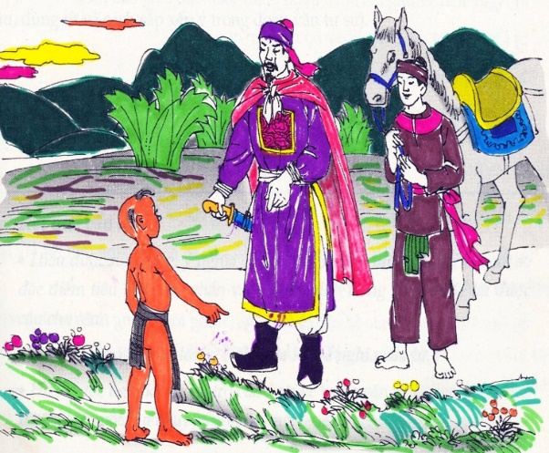

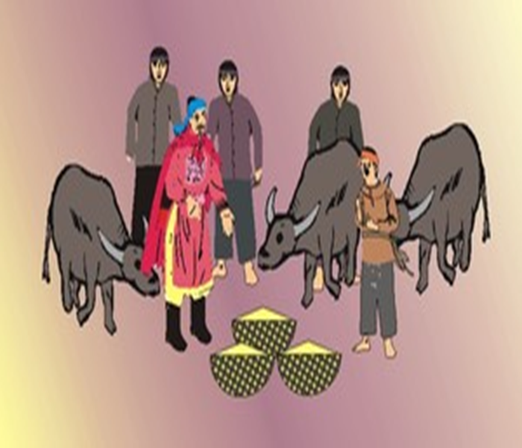

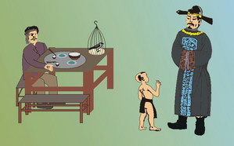

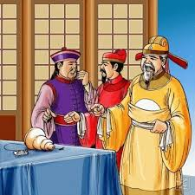

Phải thịt một con chim sẻ làm thành ba mâm thức ăn.

***Nhận xét về mối quan hệ giữa các thử thách và phẩm chất của nhân vật?***

*-> ……………………………………………………………………………………………………*

*................................................................................................................................................*

**3. Kết thúc truyện**

*Truyện kết thúc như thế nào? Em có đánh giá gì về kết thúc này?*

|  |  |
| --- | --- |
| **Kết thúc** | **Đánh giá** |
| Em bé được……………………………… | Kết thúc……………………………… |

**4. Chủ đề**

*Theo em chủ đề của truyện “Em bé thông minh” là gì?*

**………………………………………………………………………………………………………….**

**Chủ đề của truyện “Em bé thông minh” là:**

**IV. LUYỆN TẬP- VẬN DỤNG:**

**2. Theo em, việc tích lũy kiến thức từ đời sống có tác dụng gì cho chúng ta?**

…………………………………………………………………………………………………………………………………………………………

…………………………………………………………………………………………………………………………………………………………

…………………………………………………………………………………………………………………………………………………………

……………………………………………………………………………………………………………………………………………………………………………….

**1. Trí tuệ của em bé qua các lần giải đố bắt nguồn từ đâu (học trong sách vở, nghiên cứu khoa học hay từ đời sống)**

…………………………………………………………………………………………………………………………………………………………

…………………………………………………………………………………………………………………………………………………………

…………………………………………………………………………………………………………………………………………………………

……………………………………………………………………………………………………………………………………………………………………………….

**3. Hiện nay, các trường học thường tổ chức các hoạt động trải nghiệm sáng tạo. Có bạn thì cho rằng hoạt động này mất thời gian lại tốn kém. Có bạn lại bảo rằng hoạt động này là cần thiết? Em đồng ý với ý kiến nào? Vì sao?**

*…………………………………………………………………………………………………………………………………………………………………………………………………………………..*